Муниципальное бюджетное учреждение дополнительного образования
«Детская школа искусств им. Е.М. Беляева»
г. Клинцы Брянской области

Методическая разработка на тему: «Проблемы педагогики музыкального образования»

Подготовила Е.Н. Цветкова,
преподаватель по классу фортепиано
МБУДО «ДШИ им. Е.М. Беляева»
г. Клинцы, Брянская область

февраль 2021 г.
г. Клинцы

Содержание
1. Причины нежелания детей учиться…………………………………….стр. 3
2. «Подводные камни» педагогики как их обойти………………………..стр. 4
3. Педагог — пример для своего ученика…………………………………стр. 10
4. Список литературы…………………………………………………….. стр. 11

Причины нежелания детей учиться
Учение — процесс двусторонний. Здесь сопряжены передача знаний учителя ученику и приём этих знаний последним. Ученик в учебном заведении — главное лицо. Быть деятельным, иметь возможность развиваться — не только его обязанность, о чём твердят взрослые, но, главное, его неотъемлемое право, о чём посильно должен радеть сам ученик.
Профессиональная педагогика, и в этом содержание и достоинство истинного профессионализма, как раз и должна создавать условия для плодотворной деятельности ученика.
Как получается в жизни? Психологи утверждают, что всякий ребёнок изначально имеет задатки к любому виду человеческой деятельности, в том числе и к музыке. Будущий ученик, переступающий порог музыкальной школы, улыбается учителю. Ребёнку нравится инструмент, музыка. Через 3-4 года занятий, а иногда и раньше, выясняются многочисленные несовершенства подросшего ученика. Он ленив и невнимателен, не умеет себя организовать в домашних занятиях. Ему не хватает профессиональных данных и т.д. и т.п.
Напряжение находит естественный выход. Либо ребёнок сам покидает школу, либо школа указывает ему на дверь. Теперь выясняется, что обучение музыке — удел избранных, и, возможно, наш ребёнок в их число не входит! Характерно, что среди отвергнутых встречаются люди одарённые.
Вспоминаю давнишний разговор со своей подругой, бывшей однокурсницей. Я, помню, жаловалась ей, что дико устаю на работе, что ученики невообразимо тупы, ленивы, что родители не следят за ними, не интересуются музыкальными «успехами» своих чад, и т.д. На это она мне заявила — сама виновата! Я возмутилась, конечно — как так? Я честно работаю! Это они лентяи, не желают трудиться! На что мне ответила — А кто виноват в том, что им не интересно? Ведь для того, чтобы иметь желание учиться, нужна мотивация к занятиям.
Этот разговор заставил меня пересмотреть все мои педагогические подходы и методы общения с учениками, и посмотреть на проблему с другой
стороны — со стороны ученика.
Я стала более внимательно искать индивидуальный подход к детям. И это начало приносить положительные результаты. Многие из бывших «тяжёлых» учеников стали переходить в разряд средних и выше. А одна девочка в дальнейшем даже посвятила свою жизнь музыке. Зажечь, «заразить» ребёнка желанием овладеть языком музыки — главнейшая из первоначальных задач педагога.
«Подводные камни» педагогики и как их обойти
От педагога в каждый момент работы требуется большое внимание, такт и понимание особенностей ученика. Сам учитель должен увлечься работой, чтобы «заразить» учащихся своим темпераментом и творческой заинтересованностью. Осуществление умело поставленных перед учеником задач доставит радость не только ученику, но и педагогу. Взрослые часто уверены, что ребёнок «должен...». На самом деле, он никому ничего не должен. Он — ребёнок!
У всех ли хватает терпения и такта работать с познающим мир ребёнком? А если не хватает терпения, то не в этом ли причина столь распространённого в педагогике авторитарного метода? Не являются ли авторитарные способы передачи знаний свидетельством слабости, отсутствия профессионального терпения, подкреплённого знаниями? Терпения ради здорового развития ученика?
Родитель может быть нетерпелив, он не профессионал, а в сегодняшней жизни бывает попросту не готов к общению даже со своим ребёнком. Хоть временами это бывает очень трудно, педагогу нужно уметь терпеть.
Отправная точка - изучение индивидуальности личности ученика, вера в его возможности.
Чем опытнее и мудрее педагог, те больше он видит дорог для развития различных индивидуальностей. Основная задача — сделать интересными и любимыми занятия музыкой. Этому должно способствовать всё, что будит воображение ребёнка: музыкальный материал и рисунок, текст песенок-подтекстовок, рассказ, сопровождающий игру. Всё это помогает конкретизировать музыкальный образ и даже находить нужные движения для рук.
В процессе обучения не следует подчёркивать недостатки учащегося, например, внушать ему, что он лентяй. Методом внушения лучше воспользоваться для воспитания положительных качеств. Педагог обязан найти у ребёнка положительные стороны, пусть самые незначительные, на которые следует опираться в своей работе, поощрять их и развивать. Тогда и с недостатками будет легче бороться, ибо на фоне хорошего они становятся гораздо заметнее, на фоне же беспросветно унылой картины они теряются. Найти правильный фон — значит обеспечить успешное проведение урока.
Большое значение имеет выбор репертуара. Здесь непременно надо руководствоваться, прежде всего, индивидуальными свойствами ученика. Каждая пьеса обязательно должна содержать что-то родственное и близкое ребёнку. В процессе обучения следует опираться на природные задатки ученика и уже имеющиеся у него навыки.
Учитель обязан в своей работе учитывать особенности деятельности в детстве. К сожалению, практика музыкального образования свидетельствует о полном игнорировании этой фундаментально важной психолого-педагогической проблемы.
Возрастные периоды по протяженности индивидуальны для каждого ребёнка. Изменения, происходящие в жизни общества, влияют на развитие детей, ускоряя его и, соответственно, смещая границы периодов.
Границы периодов особенно чувствительны. Именно здесь, на возвратных стыках, происходит перестройка: прежний вид деятельности себя исчерпал, а в новый ещё предстоит войти. В это время с ребёнком надо быть особо бережным, тактичным, терпимым, гибким, по возможности, предупреждая кризисные ситуации. В таблице наглядно представлена периодизация познавательной деятельности.
В выборе методов и приёмов работы учителю необходимо опираться на возрастную периодизацию ведущих видов деятельности, наполняя её конкретным музыкальным содержанием.

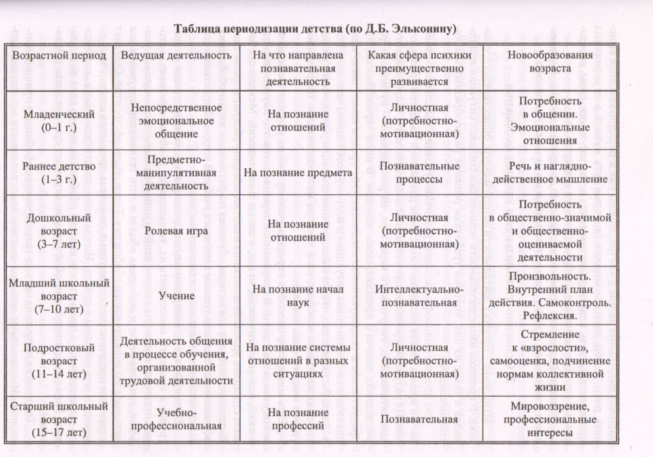

На сегодняшний день одна из острых, по моему мнению, проблем современной музыкальной педагогики — подбор по слуху. Некоторые дети с большим трудом могут подобрать даже простейшую мелодию. Считаю, что причина кроется в материале. Тех песен, которые пело старшее поколение, дети практически не знают. А новых очень мало. Традиция петь дома фактически ушла в прошлое. Когда спрашиваю ученика, какую он знает песню, чтобы её подобрать по слуху, в ответ в большинстве случаев — молчание. Даже в общеобразовательных школах дети не разучивают песен. Современные шлягеры не содержат в себе красивых мелодий и интонаций, поэтому плохо запоминаются. В результате для большинства детей подбор по слуху малопривлекателен, особенно, если слух слаборазвит от природы, и песен ребёнок не знает. В сложной ситуации приходится выучивать с учеником песню, а затем подбирать её по слуху. Я всё же считаю, что этот вид работы очень важен, т.к. развивает у ученика не только музыкальный слух, но и координацию, хорошее умение ориентироваться на клавиатуре инструмента.
Результат учебного процесса — воспитание интереса к занятиям, любви к исполняемым произведениям, и положительного решения творческих задач. Получается, что проблема музыкального воспитания как на ладони — всё, практически, зависит от педагога, его чуткости, терпимости, профессионализма. Однако, не так всё гладко в реальной жизни. «Не денежная эта специальность» - произнёс как-то отец перспективного талантливого ученика. Сам, будучи профессиональным музыкантом, в настоящее время оставил любимую работу, и работает в Москве охранником, чтобы прокормить семью. Думаю, что он не одинок в своём мнении.
Профессия преподавателя в наши дни не слишком почётна. Что скрывать, ставка педагога настолько низка, что появилась даже поговорка: «На ставку не проживёшь, а на две — жить некогда». Преподаватели вынуждены, чтобы как-то прокормить свою семью, работать с повышенной нагрузкой. Естественно, количество в данной ситуации не может перейти в качество. Только подлинные энтузиасты своего дела готовы творчески работать, исполняя свой долг. Считаю, низкий статус учителя одной из проблем современной педагогики. Любить детей — это вникать в их проблемы, сочувствовать им, жалеть их. Поверьте, есть причины жалеть! Критически относиться к себе, чаще задавать себе вопрос: «Кто виноват, что ученику не нравится учиться музыке? Не причина ли в методах обучения? А может, просто непонимание души человеческой создаёт барьер для успешных занятий?
Главный помощник педагогу — родители ученика. Если они правильно понимают задачу воспитания гармонично развитого человека, то у преподавателя появляются сторонники. Ученик, чувствуя заинтересованность родителей, становится более податливым в учении, старается не огорчать любимых людей. Известно, что дети берут пример со своих родителей.
Пример из моей практики. Девочка, имеющая очень средние музыкальные данные, и почти не желающая учиться, поступила в музыкальную школу. Однако её мама была убеждена, что дочь станет либо поэтом, либо музыкантом. Активность мамы приучила девочку к ежедневным занятиям музыкой. В результате у ученицы появилась мотивация учиться. Девочка успешно закончила музыкальную школу, затем с отличием педагогический колледж и институт, став профессиональным музыкантом.
К сожалению, есть такие «отцы», которые запрещают своим детям в их присутствии занимать музыкой, играть на инструменте. С этим бороться очень сложно. Поэтому иногда даже возникает мысль, что надо выбирать в свой класс не талантливых учеников, а, в первую очередь, добросовестных родителей. Быть родителем — это тоже талант!
Не ошибусь, если скажу, что родителей тоже надо воспитывать. Внушать им серьёзность и важность музыкального образования, которое в наши дни называется дополнительным. И это тоже кое о чём говорит!
Одной из проблем современной педагогики является отношение некоторых высокопоставленных чиновников к творческому развитию детей. Достаточно вспомнить высказывание одного из них, заявивших, что нам, мол, не нужны творческие личности, нам нужно воспитывать грамотных потребителей, грамотно пользующихся творчеством других. А ведь ещё академик Д.С. Лихачёв неоднократно говорил, что невозможно развивать страну без развития культуры населения. Одно утешает — у нас ещё достаточно талантливых преподавателей музыки, настоящих энтузиастов, которые очень нужны не только молодому поколению, но и всей нашей стране.
Ещё одна проблема педагогики — повсеместное распространение компьютеров, смартфонов и других гаджетов. Наличие интернета даёт широкие возможности для педагога и ученика. С этим невозможно спорить. Но есть и обратная сторона медали. Дети часами сидят в интернете, никоим образом не получая никаких знаний, а, попросту, забивая себе голову ненужной, нередко, и вредной информацией. Соцсети засасывают ребёнка, как трясина. Страдает зрение, физическое развитие, в конечном итоге, психика. Родители, занятые целыми днями на работе, не в состоянии проследить за своим чадом, мало обращают на эту, я бы сказала, глобальную проблему. Вот откуда появляются семилетние дети, не знающие ни одной сказки К.И. Чуковского, но прекрасно классифицирующие «страшилки» и «ужастики» из интернета.
Что касается физического развития детей, то я приветствую, если ребёнок ходит на секцию плавания или в танцевальный кружок. Если ученик не посещает никаких кружков, то внушаю родителям, да и самим детям, о важности хотя бы утренней гимнастики. Ведь нашей стране нужны здоровые и гармонично развитые люди!
Конечно, огромный удар наносит образованию, особенно музыкальному, нынешняя пандемия. Занятия музыкой на «удалёнке» — это ни о чём. Отсутствие оборудованных студий и возможности визуально общаться с учениками — одна проблема. Но не менее важно — отсутствие концертов, полноценных конкурсов, где дети и их родители могли бы вживую услышать своих сверстников, почувствовать атмосферу зала, увидеть и услышать выступления настоящих музыкантов…
Педагог — пример для своего ученика
Безусловно, огромное воздействие на формирование юного музыканта оказывает авторитет его педагога по специальности. Несмотря на страшную занятость и перегруженность всякого рода делами, он должен находить время для индивидуального подхода к каждому ученику.
Всем нам хорошо известны примеры того огромного влияния, которое имели на своих учеников многие выдающиеся пианисты-педагоги. Всю жизнь с благодарностью вспоминают о своих замечательных учителях воспитанники Г.Г Нейгауза, Л.Н. Оборина, Г.Р. Гинзбурга, Я.В. Флиера. Пример этих музыкантов должен служить вдохновляющим стимулом для всех нас, педагогов, посвятивших свою жизнь благородному делу музыкального воспитания молодёжи. Надо неустанно работать над собой, жадно впитывать всё интересное, значительное, что нас окружает. Стараться всегда быть в профессиональной форме.
Считаю, что моральный облик педагога, его самодисциплина, манера поведения оказывают несомненное влияние на учеников. Кроме того, педагог должен следить за своей речью, стараться разнообразить её, привлекать удачные сравнения, образные характеристики. Требовательность и чуткость в нашем деле всегда должны идти рядом. Из своего опыта могу сказать, что в некоторых ситуациях помогает чувство юмора. Оно разряжает обстановку и налаживает плодотворный ход урока.
И всё же хочется закончить словами замечательного педагога А.Д. Артоболевской: «Считаю, что решительно всем детям надо дать начальное музыкальное образование. Каждому человеку необходимо в начале его жизни хотя бы прикоснуться к той большой и прекрасной её области, которую образует музыка».

Список литературы
1. «Вопросы музыкальной педагогики», выпуск 5. Редакторы-составители В.А. Натансон, Л.В. Рощина. Москва, «Музыка», 1984 г.
2. «Педагогика Г.Г. Нейгауза». Б.Л. Кременштейн. Москва, «Музыка», 1984 г.
3. «Первая встреча с музыкой». А.Д. Артоболевская. Москва, «Советский композитор», 1987 г.
4. «Педагогика гармоничного развития музыканта: новая гуманистическая образовательная парадигма». С.О. Мильтонян. Тверь, 2003 г.

